envLight CIE 天空模型
原理文档 · 使用说明书 · Polar/透视图解
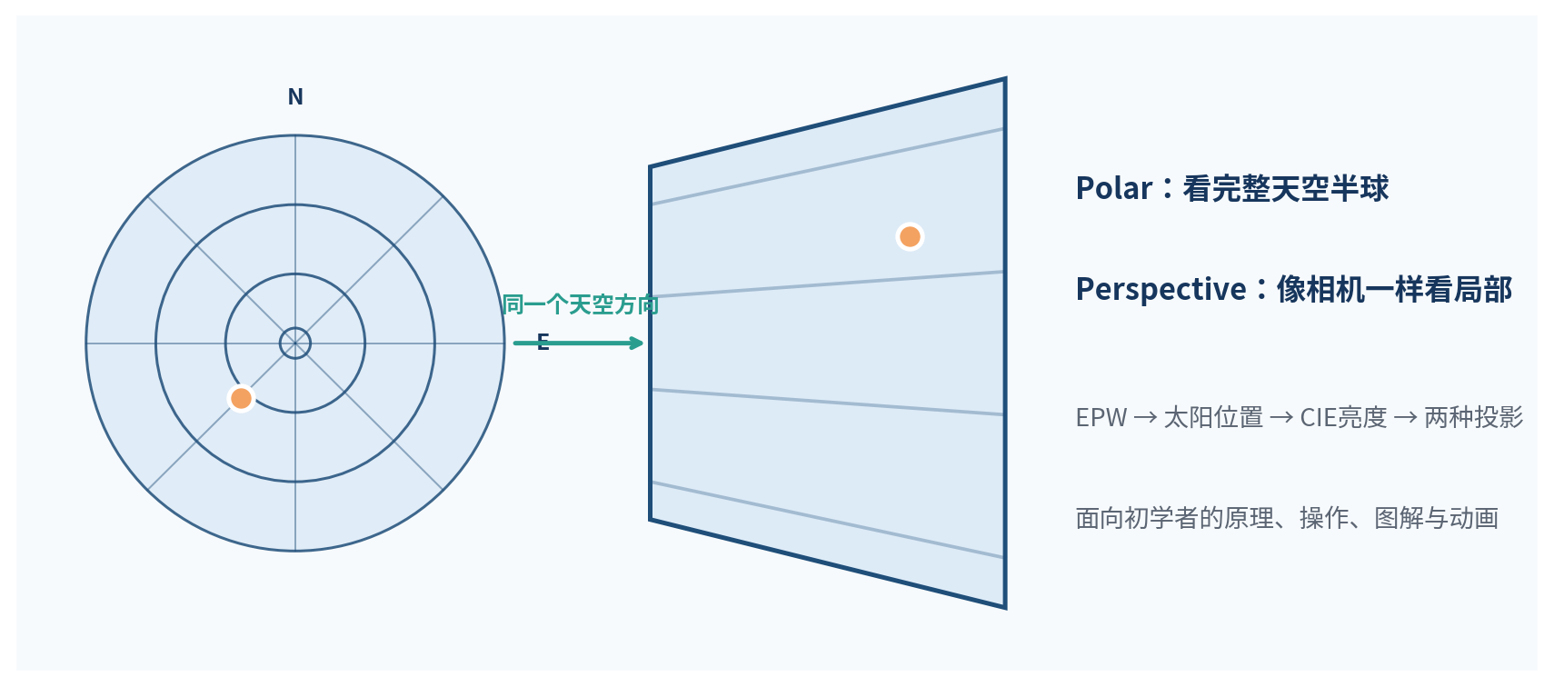
适用代码：envLight_CIE_Perspective_Enhanced 增强版
面向第一次接触天空模型、EPW 和投影绘制的用户
版本：1.0 日期：2026年7月
重要说明：本说明书对应本次完善后的增强版代码，不对应 GitHub 当前 main 分支的原始界面。自然天空预览中的蓝色属于显示效果，不等同于光谱级天空颜色仿真。

如何阅读这份说明书
第一次使用时，建议先阅读“快速开始”和“参数速查”；当结果看不懂时，再阅读 Polar、Perspective 和两者映射的原理章节。公式部分用于解释代码，不要求普通用户背诵。
一句话理解：Polar 图像一张“从天顶往下看”的全天空地图；Perspective 图像一台“朝某个方向拍摄”的相机。两者使用同一个天空模型，只是投影方式不同。

目录
1. 一分钟看懂系统
2. 第一次使用：7步快速开始
3. 界面与参数说明
4. EPW文件如何变成天空
5. 太阳位置为什么会移动
6. CIE 15种天空模型原理
7. Polar天空半球图
8. Perspective透视天空图
9. Polar如何对应到透视图
10. 晴天、颜色、曝光与太阳盘
11. 常用操作案例
12. 常见问题排查
13. 附录A 参数速查
14. 附录B 动画文件说明
15. 参考资料
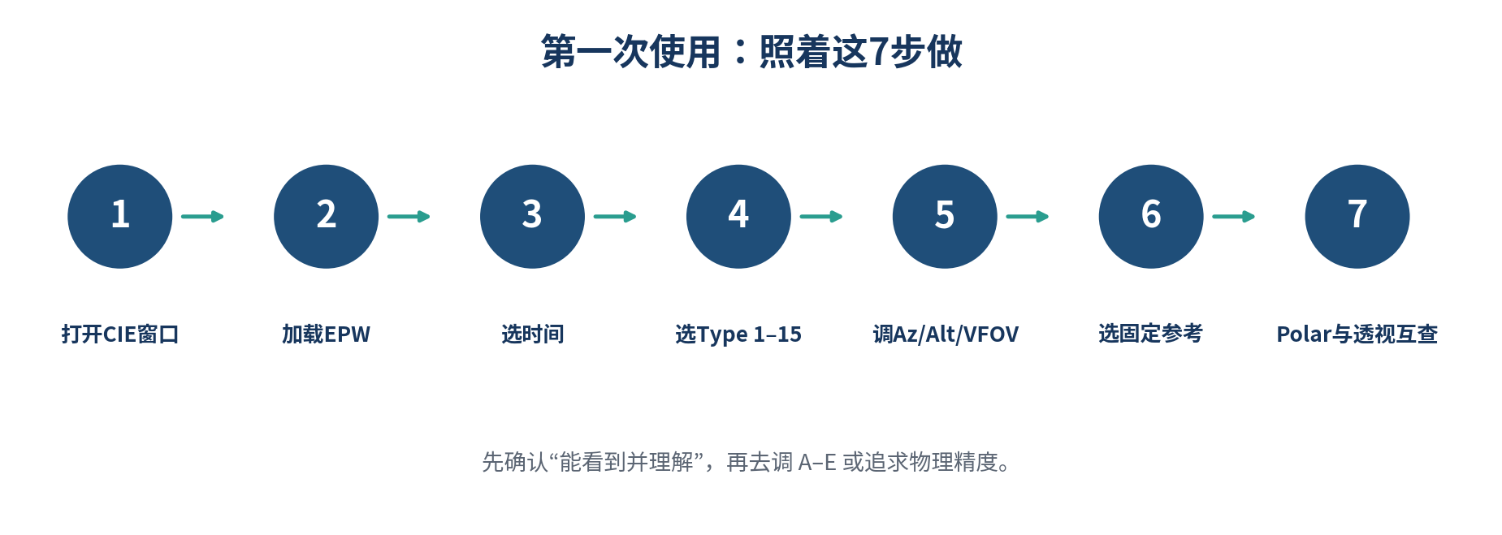
图 1 第一次使用的7步流程

1 一分钟看懂系统
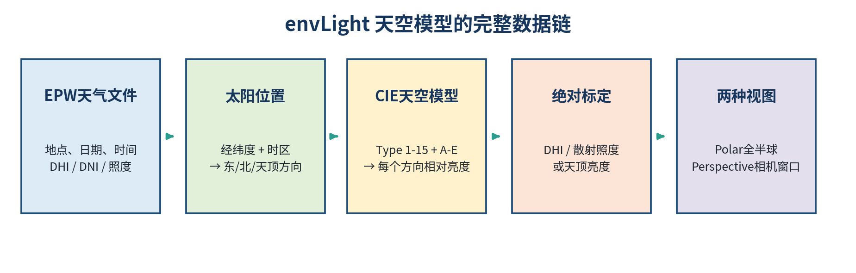
图 2 从EPW文件到两种天空视图的数据链
程序并不是直接“画一张天空照片”。它先读取天气和地点信息，计算太阳方向，再使用 CIE 标准天空公式计算每一个天空方向的相对亮度，最后用 DHI、散射照度或天顶亮度做绝对标定。
模块 | 输入 | 输出 | 小白理解
EPW读取 | 地点、日期时间、DHI、DNI等 | 统一天气记录 | 告诉程序“在哪里、什么时候、天空和太阳有多强”
太阳位置 | 纬度、经度、时区、日期时间 | 太阳方向向量 | 太阳在东边、西边，还是已经落山
CIE天空 | Type 1–15、A–E、太阳方向 | 每个天空方向的相对亮度 | 天空哪里亮、哪里暗
绝对标定 | DHI/照度/天顶亮度 | 有单位的方向值 | 把“比例”变成实际强度
绘制 | 方向值、相机参数 | Polar或Perspective | 同一天空的两种观看方式

最容易混淆的地方：天空类型决定“亮度如何分布”，DHI或天顶亮度决定“整体有多亮”，显示曝光只决定“屏幕看起来多亮”。这三件事不能混为一谈。

2 第一次使用：7步快速开始
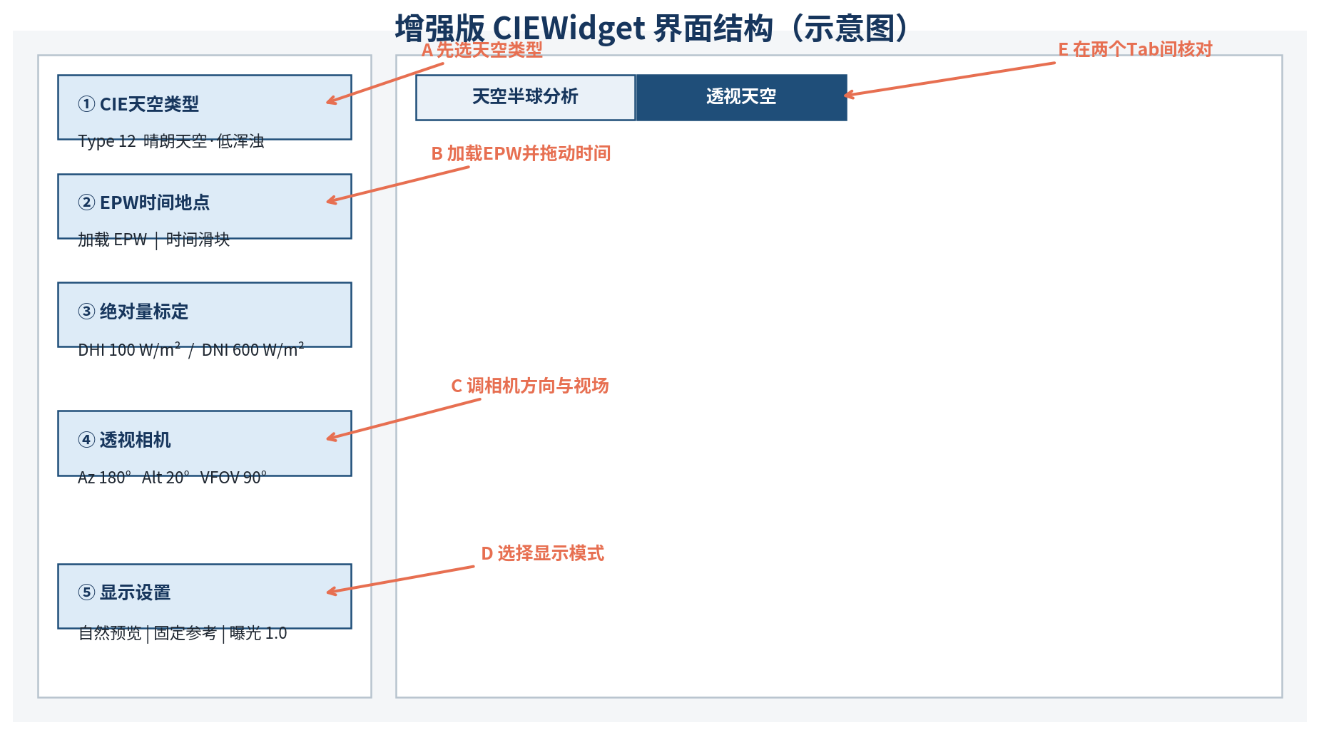
图 3 增强版 CIEWidget 界面示意
1. 打开程序中的 CIE 天空窗口，确认右侧存在“天空半球分析”和“透视天空”两个 Tab。
2. 点击“加载 EPW”，选择一个 .epw 天气文件；地点信息应显示正确的城市、纬度、经度和时区。
3. 拖动时间滑块，先选择白天时刻。夜间 DHI 和 DNI 可能为 0，画面变黑是正常现象。
4. 选择 CIE Type。初学建议先比较 Type 1、Type 5、Type 8、Type 12 和 Type 15。
5. 在透视相机中设置 Az=180°、Alt=20°、VFOV=90°，表示朝南并稍微抬头。
6. 显示模式选择“科学伪彩”或“自然天空预览”，色调映射选择“固定参考值”。
7. 切换两个 Tab：在 Polar 中找太阳和亮区的位置，再在 Perspective 中通过转动 Az/Alt 找到同一区域。
推荐初始测试：不加载 EPW 时可使用默认晴天参数；加载 EPW 后建议选择中午前后、DHI和DNI均非零的记录。

3 界面与参数说明

3.1 CIE天空类型与A–E参数
CIE Type 1–15 是预定义的标准组合。选择某个类型时，界面自动填入 A、B、C、D、E。用户手工修改任一系数后，程序进入自定义模式。
参数 | 主要影响 | 直观效果
A、B | 从地平线到天顶的亮度梯度 | 控制地平线或天顶相对更亮
C、D、E | 与太阳夹角有关的散射分布 | 控制太阳周围亮区、太阳冠宽度和强度
Type 1–15 | 标准A–E组合 | 从阴天、均匀天空到晴天/浑浊天空

3.2 绝对量标定
模式 | 目标值 | 太阳直射值 | 适用场景
水平散射辐照度 | DHI，W/m² | DNI，W/m² | 辐射度学、能量分析
水平散射照度 | Diffuse Horizontal Illuminance，lx | Direct Normal Illuminance，lx | 日光照明分析
天顶亮度 | Zenith Luminance，cd/m² | Direct Normal Illuminance，lx | 接近Speos的CIE天空用法

3.3 透视相机：Az、Alt、VFOV
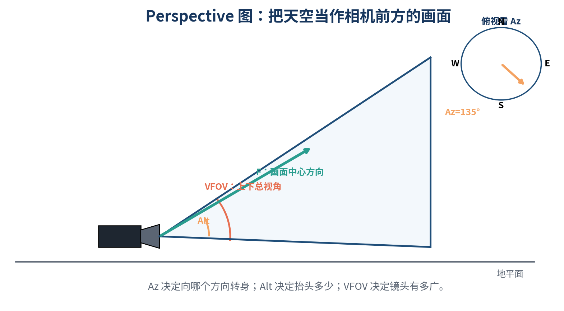
图 4 透视相机三个核心参数
参数 | 含义 | 典型值 | 操作效果
Az | 观察方位角；0°北、90°东、180°南、270°西 | 180° | 左右转身
Alt | 观察仰角；0°水平、90°天顶 | 20° | 抬头或低头
VFOV | 画面上下方向的总视角 | 60°–100° | 小值像长焦，大值像广角

注意：这里的 Alt 是“相机观察仰角”，不是太阳高度角。左上角建议显示为 View Alt，以免和太阳 Alt 混淆。

3.4 显示设置
设置 | 用途 | 推荐
自然天空预览 | 给标量亮度加经验蓝/灰色彩，便于演示 | 面向普通用户查看
科学伪彩 | 用蓝—青—黄—红表现相对亮度 | 比较天空类型、查找热点
亮度灰度 | RGB三通道相同，不伪造颜色 | 检查标量亮度
固定参考值 | 所有画面使用相同曝光基准 | 比较不同天空类型时使用
每帧自动峰值 | 每张图都根据自身最大值拉伸 | 只为看清单张细节，不适合横向比较

4 EPW文件如何变成天空
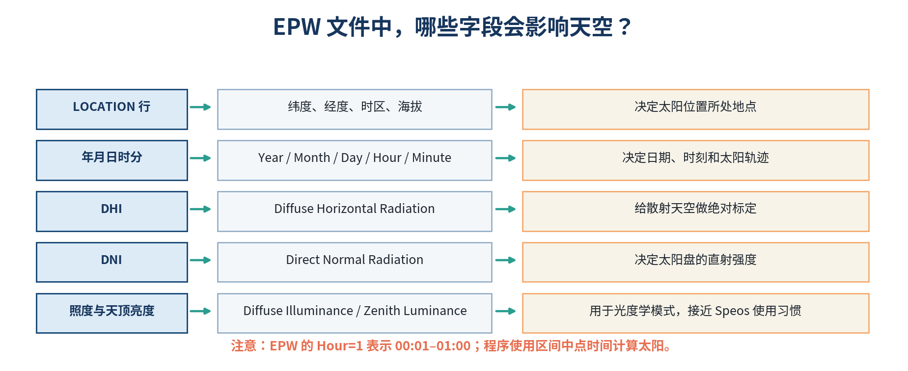
图 5 EPW中与天空模型直接相关的字段
EPW是建筑与能源仿真常用的逐时或子小时天气文件。程序读取文件头中的 LOCATION 和 DATA PERIODS，再逐条读取天气记录。

4.1 地点字段
LOCATION, City, State, Country, Source, WMO, Latitude, Longitude, TimeZone, Elevation

增强版按照标准位置读取：City=第2列、Latitude=第7列、Longitude=第8列、TimeZone=第9列、Elevation=第10列。地点错误会直接导致太阳方向错误。

4.2 时间字段
EPW的 Hour 范围是1–24，记录表示一个时间区间的结束时刻。程序使用区间中点计算太阳。例如每小时一条记录，Hour=12、Minute=60代表11:00–12:00，区间中点是11:30。
endHour = (hour - 1) + minute / 60.0
midpoint = endHour - 0.5 / recordsPerHour

4.3 DHI与DNI
- DHI（Diffuse Horizontal Irradiation）：散射天空在水平面上的累计辐射量，EPW中通常为时间步内 Wh/m²。
- DNI（Direct Normal Irradiation）：垂直于太阳光线平面的直射累计辐射量，用于太阳盘。
- 当每小时有多条记录时，增强版乘以 recordsPerHour，将 Wh/m²换算为该时间步平均 W/m²。
检查方法：加载EPW后，先确认城市、纬度、经度、UTC时区；再查看中午记录的DHI/DNI是否大于0。若城市显示为“LOCATION”或经纬度为0，说明仍在使用旧解析代码。

5 太阳位置为什么会移动
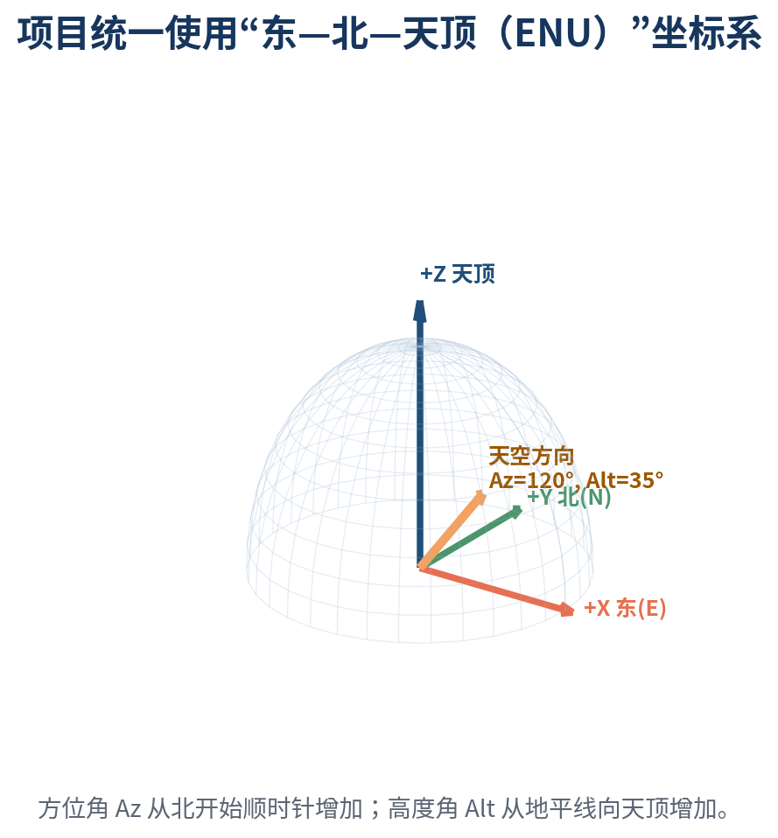
图 6 太阳和天空方向统一表示为ENU向量
太阳位置不是由CIE天空类型决定，而是由地点和时间决定。程序把太阳转换成一个三维方向向量：+X向东、+Y向北、+Z向天顶。
SunDirection(decimalHour, timeZone, dayOfYear, latitude, longitude)

增强版太阳算法先计算太阳赤纬和均时差，再把钟表时间换算成真太阳时，最后直接计算东、北、天顶三个分量。
分量 | 正负含义
East / X | X>0太阳在东侧；X<0太阳在西侧
North / Y | Y>0偏北；Y<0偏南
Up / Z | Z>0在地平线上；Z≤0已落山

年份变化：相同月日和当地时间下，普通年与闰年只会造成小幅太阳位置差异；不应无缘无故从东侧翻到西侧。明显翻转通常是时间中点、经度、时区或EPW字段解析错误。

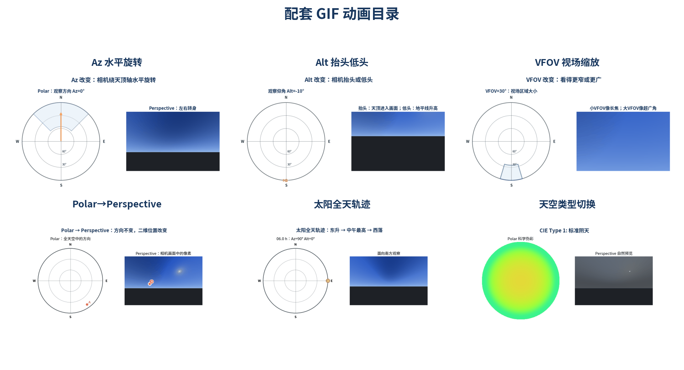
图 7 动画包包含太阳全天轨迹演示

6 CIE 15种天空模型原理
CIE General Sky并不是15张天空照片，而是15组“天空亮度随方向变化”的数学分布。它覆盖严重阴天、均匀天空、局部多云到无云晴天。
核心认识：CIE模型告诉程序“某个方向相对天顶有多亮”，但不直接告诉程序这个方向应该是蓝色、白色还是灰色。

6.1 两个决定亮度的角度
- Z：当前天空方向与天顶的夹角。Z=0在天顶，Z=90°在地平线。
- χ：当前天空方向与太阳方向的夹角。χ越小，方向越靠近太阳。
相对亮度可以简化理解为：“地平线—天顶梯度”乘以“太阳周围散射分布”，再用天顶方向做归一化。
Lrel(Z, χ) = [φ(Z) × f(χ)] / [φ(0) × f(Zs)]

其中φ由A、B控制，f由C、D、E控制。增强版还补上了标准散射公式中的减项 −exp(d·π/2)，并使用正式的15组A–E组合。

6.2 15种类型如何分类
范围 | 大致天气 | 观看重点
Type 1–4 | 阴天/阴天过渡 | 分布平滑，太阳周围不明显
Type 5 | 均匀天空 | 各方向接近均匀
Type 6–11 | 局部多云/过渡天空 | 环日区逐渐增强
Type 12–15 | 晴天、无云或浑浊晴天 | 蓝天预览明显，太阳冠和地平线梯度较强

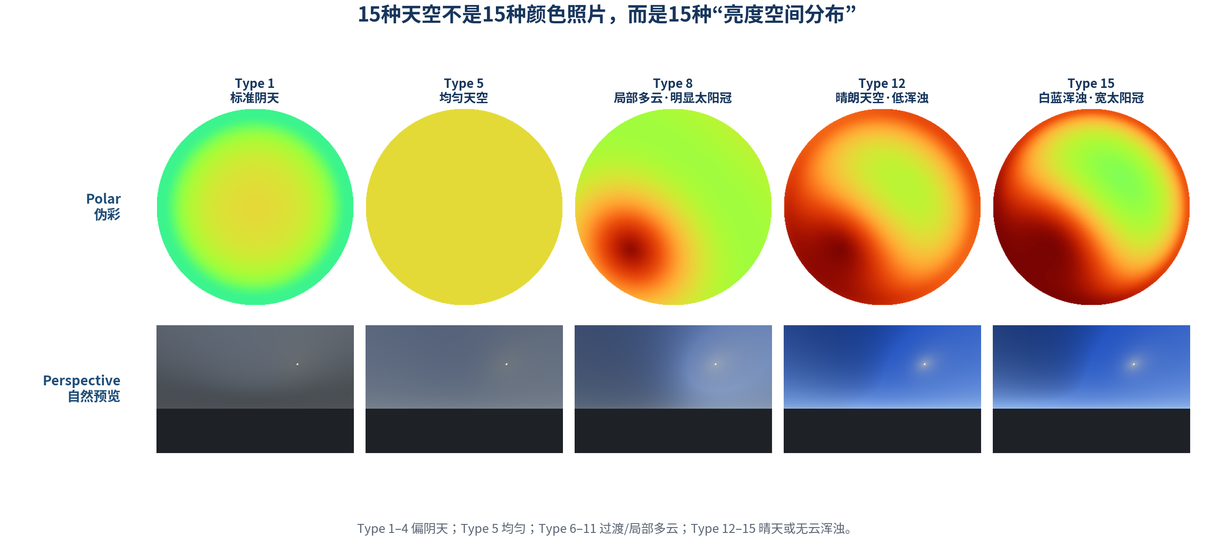
图 8 代表性天空类型在Polar与Perspective中的表现
公平比较方法：保持相同太阳位置、相同目标值、相同显示参考值和曝光，只改变Type。否则比较结果会被时间和自动曝光干扰。

7 Polar天空半球图
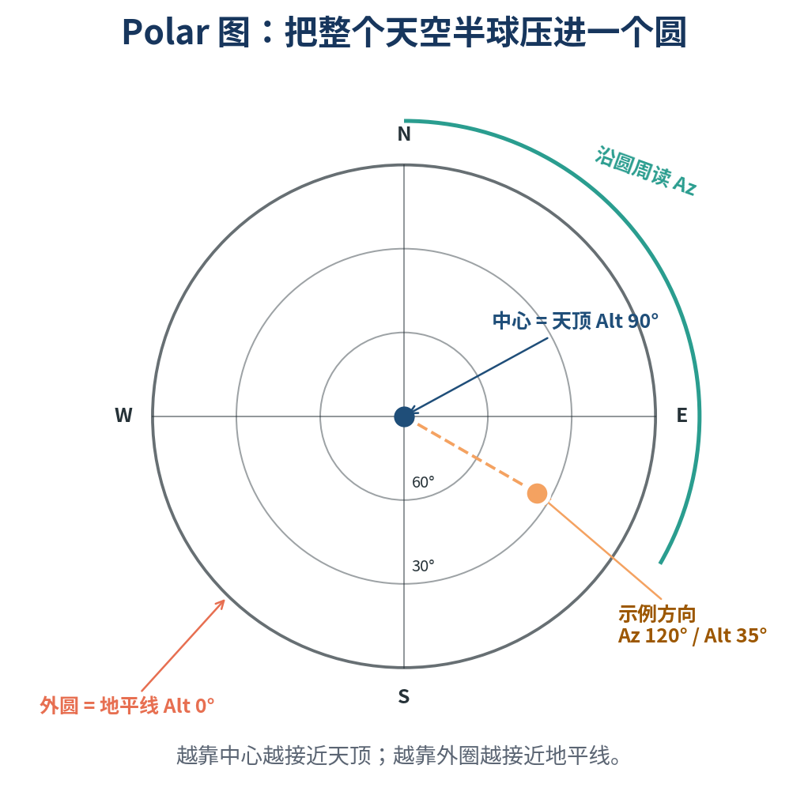
图 9 Polar图的读图方法
Polar图采用等距天顶投影：把天顶放在圆心，把地平线放在外圆，把方位角沿圆周排列。优点是一次看到完整天空半球，适合找亮区、太阳位置和太阳轨迹。
r = R × (90° - Alt) / 90°
x = r × sin(Az)
y = -r × cos(Az)

Polar位置 | 代表的天空方向
圆心 | 天顶，Alt=90°
外圆 | 地平线，Alt=0°
上方 | 北，Az=0°
右侧 | 东，Az=90°
下方 | 南，Az=180°
左侧 | 西，Az=270°

7.1 颜色到底表示什么
原始仓库的 displayValue 使用“方向辐亮度 × cos(天顶角) × 单元立体角”，它表示每个单元对水平面的贡献，不是单纯的方向亮度。增强版建议在界面中明确区分：
- 方向亮度/辐亮度：用于和Perspective逐方向核对。
- 水平面贡献：用于分析哪个天空单元对水平面总量贡献最大。
对应原则：要和透视图逐点对应，Polar必须显示“方向值”，不能额外乘cosθ和单元立体角。若显示的是水平贡献，两图颜色不应期待完全相同。

8 Perspective透视天空图

图 10 Perspective视图相当于一台针孔相机
Perspective图只显示相机视场内的天空。程序不是把Polar图裁一块再拉伸，而是为每个屏幕像素重新计算一条三维观察射线。

8.1 相机坐标
根据Az和Alt建立三个单位向量：F表示画面中心方向，R表示画面右方，U表示画面上方。

8.2 像素生成天空方向
direction = normalize(F + screenX × R + screenY × U)

screenX和screenY由像素位置、图像宽高比和VFOV决定。方向的Z分量大于0时射线指向天空；小于等于0时射线在地平线以下，程序绘制深色背景。

8.3 每个像素的完整计算过程
1. 根据像素坐标生成世界方向 direction。
2. 计算该方向的高度角、方位角、与太阳的夹角。
3. 调用 CIEStandardSky 或 CIECustomSky 得到相对亮度。
4. 使用天顶亮度或水平散射量进行绝对标定。
5. 使用固定参考值/自动峰值、曝光和Gamma把物理值映射到屏幕亮度。
6. 根据显示模式生成灰度、伪彩或自然预览颜色。
7. 若像素落在太阳圆盘内，再叠加DNI或直射照度形成太阳盘。
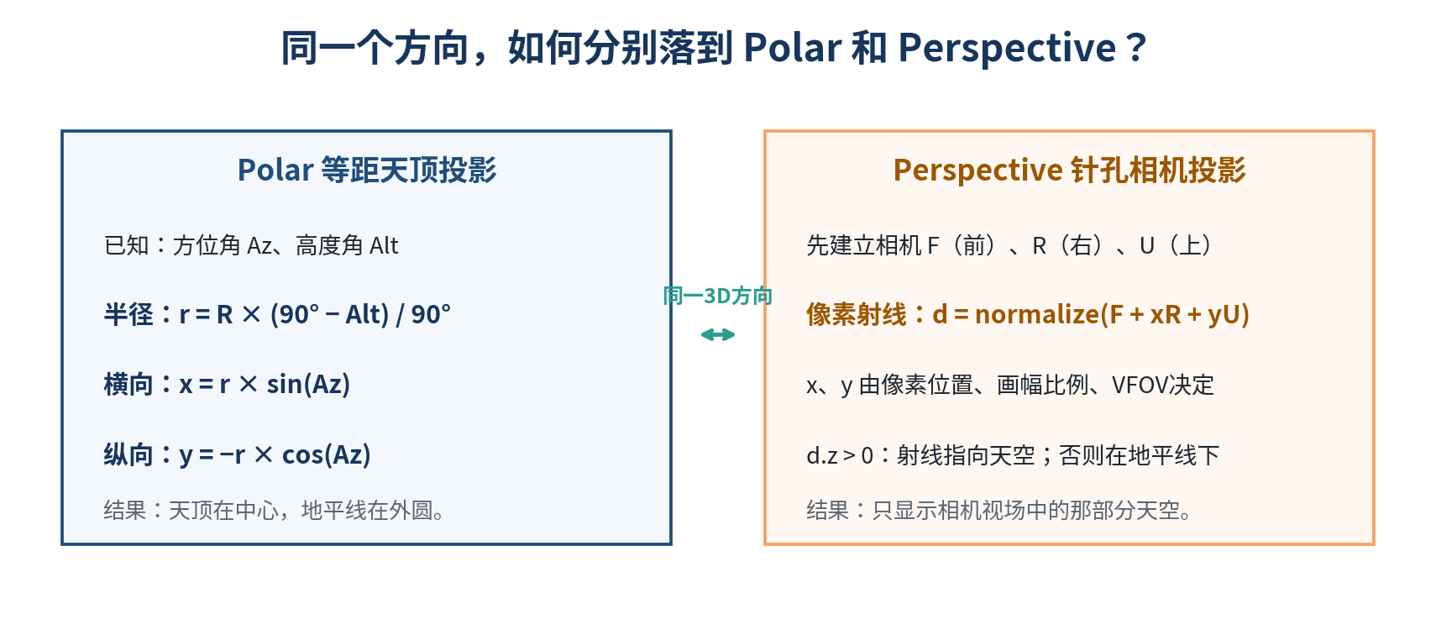
图 11 Polar与Perspective的两套二维投影公式

9 Polar如何对应到透视图
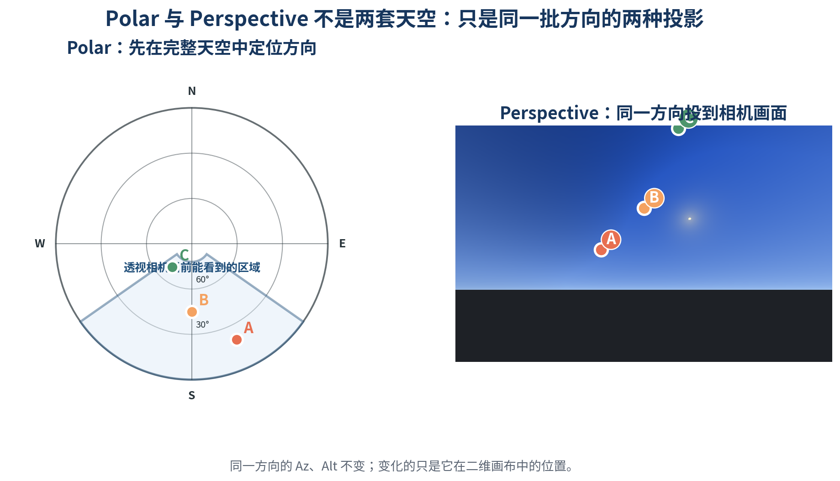
图 12 同一组天空方向在两种投影中的位置
两种图共享同一个三维天空方向。一个方向的Az、Alt不会改变，但它在二维画布上的位置会随投影和相机参数改变。

9.1 最简单的对应方法
1. 在Polar图中找到太阳或某个亮区，读出它大致位于N/E/S/W哪一侧、离外圆还是圆心更近。
2. 把Perspective的Az转向该方位。例如热点在Polar右侧，就把Az逐渐转向90°东。
3. 根据热点高度调整Alt。热点靠外圆说明高度低，相机Alt应较低；热点靠圆心说明高度高，需要抬头。
4. 若仍看不到，增大VFOV。大VFOV会扩大当前可见天空区域。

9.2 为什么Polar热点可能不在透视图中
- Polar显示整个天空半球，而Perspective只显示相机前方一个视锥。
- 热点可能在相机背后、左右视场之外，或在画面上方之外。
- 自然预览和伪彩使用的颜色映射不同，颜色未必一模一样，但热点方向应一致。
- 若Polar显示的是“水平面贡献”而Perspective显示“方向亮度”，峰值位置和强弱也可能不同。

9.3 几个方向的对应例子
天空方向 | Polar位置 | 相机怎样设置才能放到画面中心
北方地平线：Az=0°, Alt=0° | 外圆上方N | Az=0°, Alt=0°
东方45°高：Az=90°, Alt=45° | 右侧中间 | Az=90°, Alt=45°
南方20°高：Az=180°, Alt=20° | 下方靠外 | Az=180°, Alt=20°
天顶：Alt=90° | 圆心 | Alt接近89°，Az任意

动画学习：打开配套HTML中的“Polar到Perspective映射”动画，观察A–E五个方向在两幅图中同时出现。

10 晴天、颜色、曝光与太阳盘

10.1 为什么原来15种天空都灰暗
原透视控件把归一化亮度同时赋给R、G、B，所以任何天空都会是灰度；此外每帧都除以自己的skyPeak，阴天和晴天都被自动拉到相似亮度。
color = QColor::fromRgbF(normalized, normalized, normalized)
normalized ∝ value / skyPeak

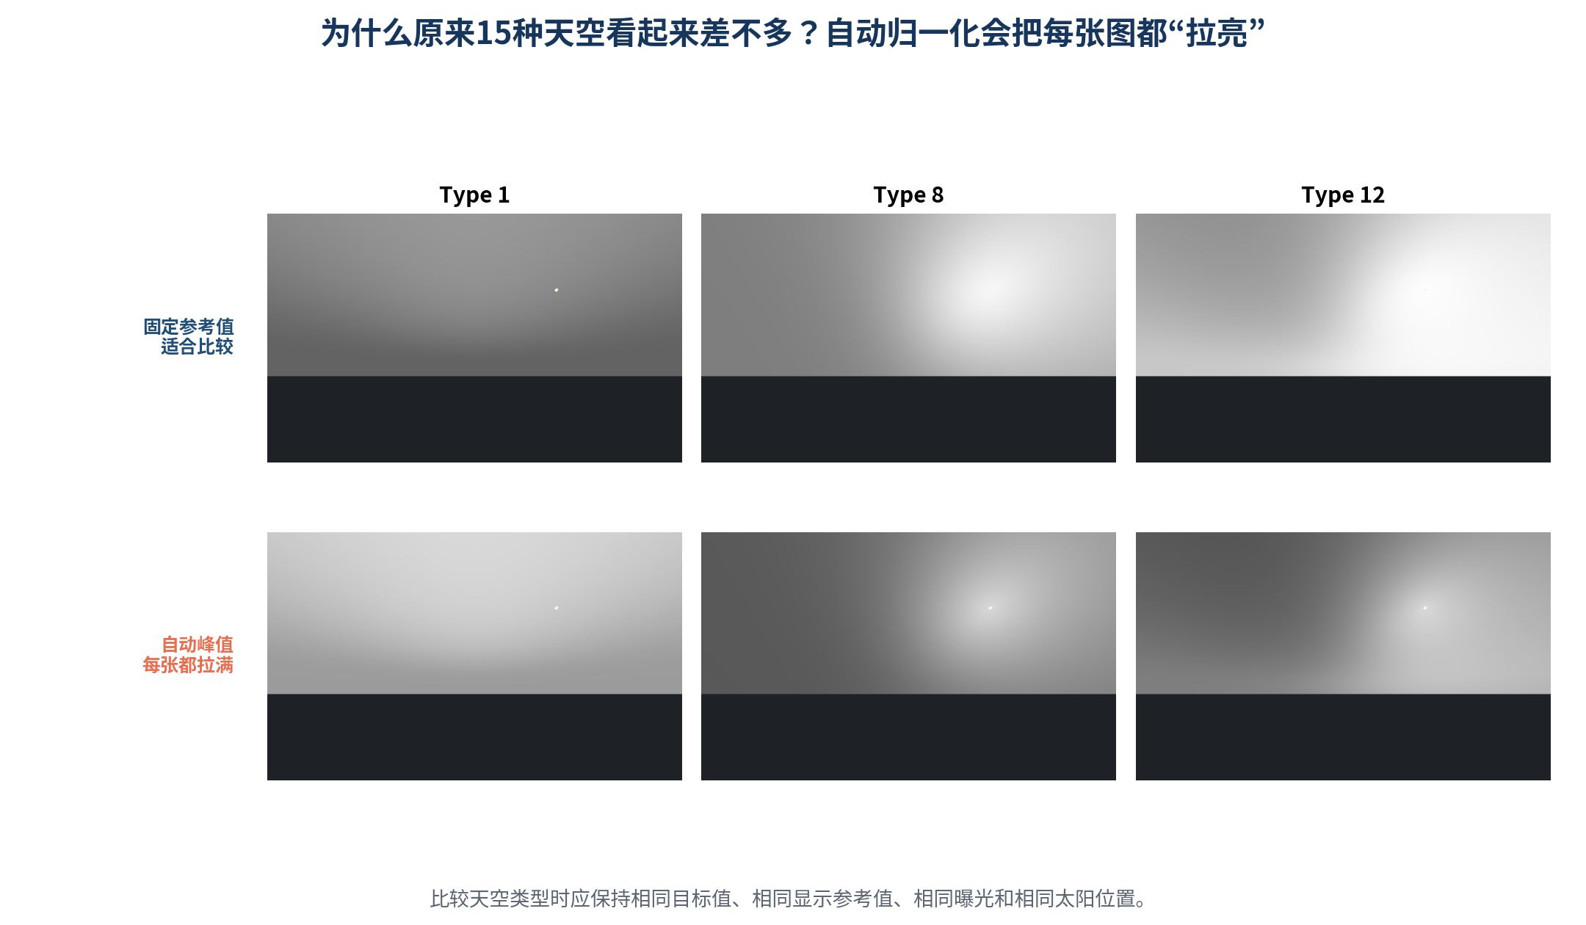
图 13 固定参考值与自动峰值的差异

10.2 增强版三种颜色模式
- 亮度灰度：物理意义最清楚，但看起来不是蓝天照片。
- 科学伪彩：方便观察亮度分布，颜色只是数值等级。
- 自然天空预览：根据天空类型和高度加入蓝/灰色调，适合演示，但不是光谱级RGB。

10.3 太阳盘与散射天空必须分开
CIE天空负责散射天空；DNI或直射法向照度负责太阳盘。增强版按照太阳视立体角将DNI换算为太阳盘方向值，再参与相同的色调映射。
sunDiskDirectionalValue = directNormalValue / sunSolidAngle

晴天仍可能暗：选择Type 12不等于自动获得强烈阳光。若EPW当前时刻DHI/DNI很低、太阳接近地平线或已经落山，晴天类型仍会显示较暗。

11 常用操作案例

案例A：查看某时刻的完整天空
1. 加载EPW并选定时间。
2. 进入“天空半球分析”。
3. 开启太阳标记和方位网格。
4. 用伪彩查看亮区，并确认太阳处于E或W哪一侧。

案例B：在透视图中找到太阳
1. 先在Polar中确定太阳方位和高度。
2. 将Az转向太阳方位。
3. 将Alt调到接近太阳高度。
4. 将VFOV暂时设为120°，看到太阳后再缩小。

案例C：公平比较Type 1与Type 12
1. 固定同一日期、时间、太阳方向和地点。
2. 固定同一个DHI或天顶亮度。
3. 颜色选择科学伪彩。
4. 色调映射选择固定参考值。
5. 只切换天空类型，不修改曝光。

案例D：制作演示用晴天图
1. 选择Type 12或13。
2. 选择白天且DNI较高的EPW记录。
3. 颜色模式选择自然天空预览。
4. 开启太阳盘和太阳光晕。
5. Az朝向太阳附近，Alt略低于太阳高度，VFOV设为70°–100°。
专业输出：科研或工程数值输出应保存方向亮度/辐亮度和立体角数据，不应把自然预览RGB当作物理结果。

12 常见问题排查
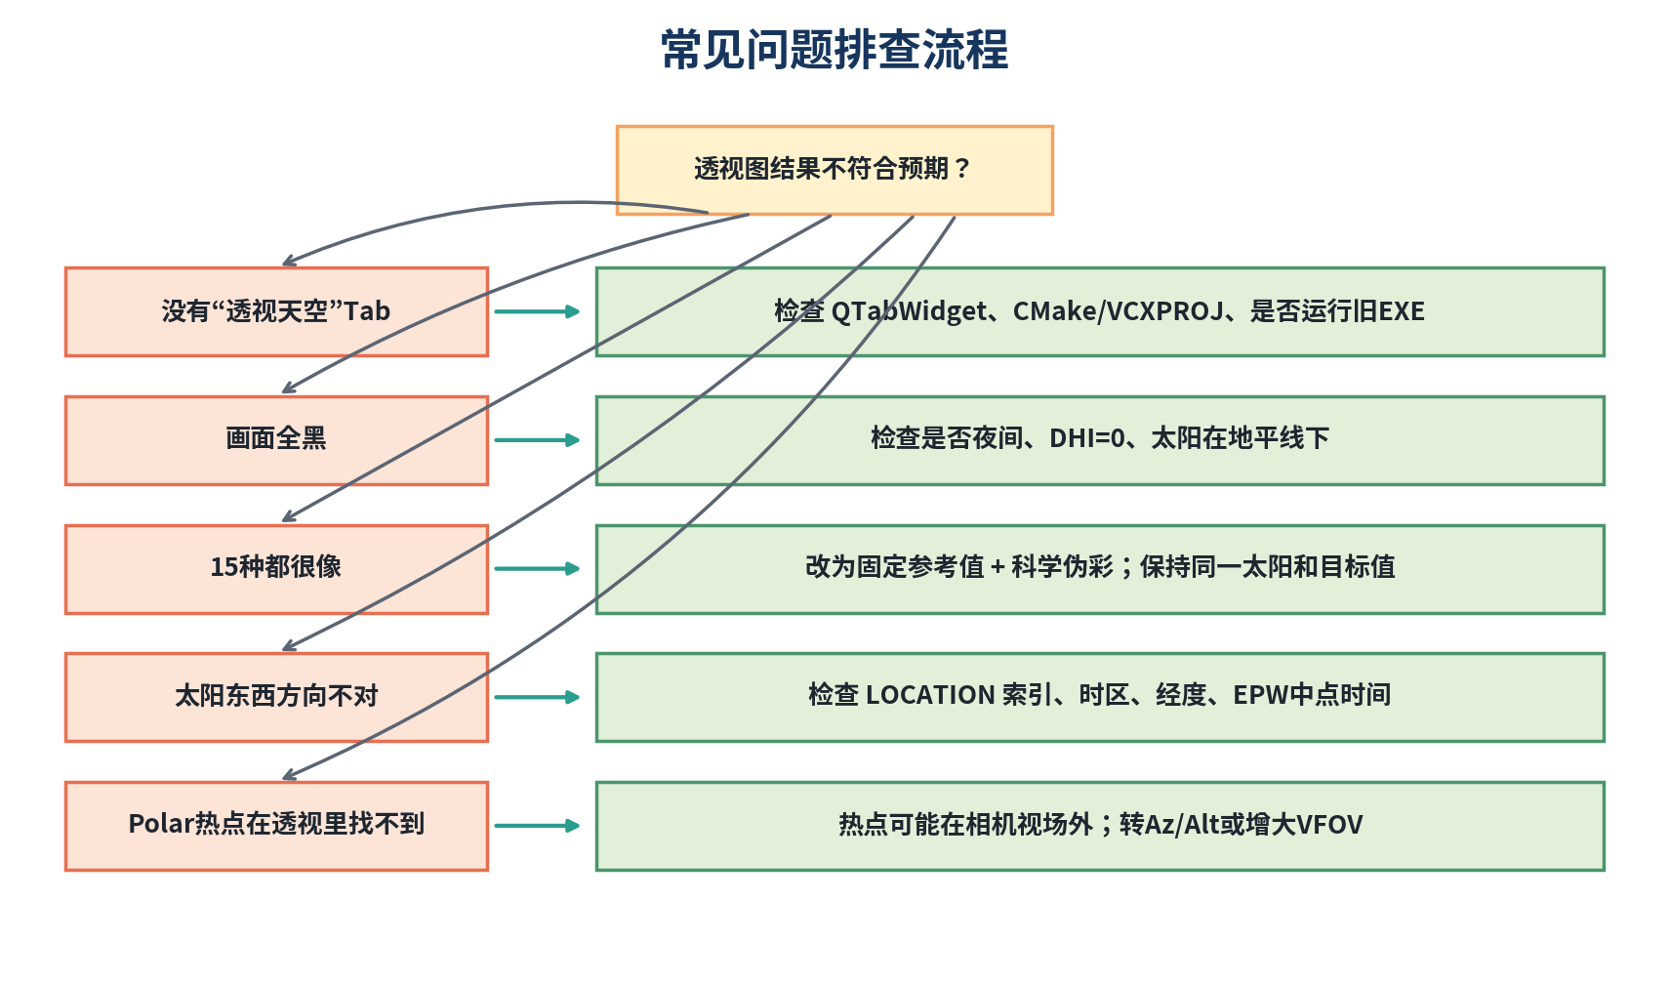
图 14 常见问题排查流程
现象 | 主要原因 | 处理
没有透视Tab | CIEWidget未创建QTabWidget；新增文件未加入构建；运行旧EXE | 检查CIEWidget、CMake/VCXPROJ，删除build重新配置
透视图全黑 | 夜间、DHI=0、目标值=0或视线在地平线下 | 换白天记录；检查DHI；Alt抬高
太阳东西相反 | 时间中点、经纬度/时区、LOCATION解析错误 | 打印year/month/day/hour/minute/midpoint和太阳XYZ
15种看起来差不多 | 自动峰值、灰度、太阳位置不合适 | 固定参考值、伪彩、白天且DNI非零
Polar和透视热点不一致 | 显示量不同或热点不在相机视场 | 两边都用方向值；转Az/Alt或增大VFOV
拖滑块不刷新 | 连接了sliderMoved而不是valueChanged | 使用QSlider::valueChanged
vtable/staticMetaObject错误 | SkyPerspectiveWidget.h未经过Qt moc | CMake加入HEADERS或VCXPROJ设为QtMoc

12.1 推荐调试日志
qDebug() << date << decimalHour
<< latitude << longitude << timeZone
<< sunDirection
<< DHI << DNI;

判断太阳东西方向时直接看 sunDirection.x()：大于0为东，小于0为西；判断是否在白天时看 sunDirection.z()：大于0在地平线上。

附录A 参数速查表
参数 | 范围/单位 | 建议默认值 | 说明
CIE Type | 1–15 | 12 | 标准天空分布类型
A | 自定义 | 随Type | 地平线—天顶梯度参数
B | 自定义 | 随Type | 地平线—天顶梯度参数
C/D/E | 自定义 | 随Type | 太阳周围散射参数
目标值 | W/m²、lx或cd/m² | 来自EPW | 散射天空绝对标定
直射值 | DNI W/m²或直射照度lx | 来自EPW | 太阳盘强度
Az | 0–360° | 180° | 观察方位
Alt | −89–89° | 20° | 观察仰角
VFOV | 10–170° | 90° | 垂直视场角
显示参考值 | 与当前方向值单位一致 | 50或5000 | 固定曝光的基准
曝光 | 无量纲 | 1.0 | 只影响显示
Gamma | 无量纲 | 2.2 | 只影响显示

附录B 动画文件说明

图 15 六个配套GIF动画
文件 | 学习目标
01_Az_旋转观察方向.gif | 观察相机绕天顶轴转动，Polar可见区域随Az旋转
02_Alt_抬头低头.gif | 理解抬头时天顶进入画面、低头时地平线升高
03_VFOV_视场缩放.gif | 理解小VFOV像长焦、大VFOV像广角
04_Polar到Perspective映射.gif | 观察同一A–E方向在两种投影中的对应位置
05_太阳全天轨迹.gif | 观察太阳从东侧经过南方天空移动到西侧
06_CIE天空类型切换.gif | 比较代表性阴天、均匀、局部多云与晴天分布

播放方法：Word或LibreOffice可能只显示GIF第一帧。请解压配套动画包，打开“envLight_CIE天空模型动画图解.html”，即可在浏览器中连续播放。

参考资料
[1] envLight GitHub：CIEWidget.cpp：https://github.com/lpwwpl/envLight/blob/main/envLight/CIEWidget.cpp
[2] envLight GitHub：SkyPolarWidget.cpp：https://github.com/lpwwpl/envLight/blob/main/envLight/SkyPolarWidget.cpp
[3] ISO/CIE 15469：Spatial distribution of daylight — CIE standard general sky：https://www.iso.org/standard/85287.html
[4] EnergyPlus 24.2：EPW Data Dictionary：https://bigladdersoftware.com/epx/docs/24-2/auxiliary-programs/energyplus-weather-file-epw-data-dictionary.html
[5] Ansys Speos：Creating a CIE Standard General Sky Ambient Source：https://ansyshelp.ansys.com/public/Views/Secured/corp/v242/en/Optis_UG_ASP/Optis/UG_ASP/creating_a_cie_standard_general_sky_ambient_source_178516.html
版权说明：本说明书仅对标准原理和项目代码进行解释，不复制受版权保护标准的完整参数表或正文。

